**ЗВІТ**

з дисципліни «**ЗККЗІ**»

**Виконaв:** курсант С-05 групи

Чернуха Георгій

**Налаштування QoS**

**Налаштування QoS для IP- телефонії**

Налаштування Quality of Service (QoS) для IP-телефонії є важливим кроком для забезпечення надійності і якості голосових дзвінків в мережі. QoS є набором технологій і механізмів, які дозволяють приділяти пріоритети різним типам трафіку в мережі. Його основна мета полягає в забезпеченні надійності, ефективності і якості обслуговування для певних додатків або послуг, таких як голосова телефонія, відеоконференції, потокове відео та інші важливі додатки.

QoS використовується в різних мережевих середовищах, включаючи локальні мережі (LAN), широкомасштабні мережі (WAN) та Інтернет. Він дозволяє призначати пріоритети, обмежувати або резервувати пропускну здатність для різних типів трафіку, що перетинає мережу.

Наприклад, у випадку IP-телефонії, використання QoS дозволяє забезпечити низьку затримку, мінімальні втрати пакетів і гарну якість голосу під час телефонних розмов. Це досягається наданням пріоритету голосовому трафіку та гарантування необхідної пропускної здатності для передачі голосових даних.

QoS також використовується в інших сценаріях, де важлива низька затримка, мінімальні втрати пакетів і стабільна пропускна здатність. Це можуть бути відеоконференції, онлайн-ігри, потокове відео, віртуальні приватні мережі (VPN) і багато інших додатків.

Загалом, QoS дозволяє ефективно управляти мережевим трафіком, забезпечуючи при цьому оптимальну якість обслуговування для певних додатків або послуг, які потребують особливої уваги до свого трафіку.

Як налаштувати QoS:

1. З'ясувати IP-адресу телефонії. Це можна зробити, перевіривши налаштування самого телефону або звернувшись до адміністратора мережі, який знає, які IP-адреси були призначені для IP-телефонів.

2. Увійти до інтерфейсу налаштування роутера. Відкрити веб-браузер і ввести IP-адресу роутера в адресному рядку. Зазвичай це буде 192.168.0.1 або 192.168.1.1. Ввести ім'я користувача та пароль, які вимагаються для входу до інтерфейсу налаштування роутера.

3. Знайти налаштування QoS. Після входу до інтерфейсу налаштування роутера, знайти вкладку або розділ, пов'язаний з QoS або управління шириною смуги.

4. Увімкнути QoS.

5. Налаштувати пріоритети. У розділі QoS потрібно знайти можливість налаштування пріоритетів різних типів трафіку. Потрібно встановити високий пріоритет для голосового трафіку IP-телефонії. Це може бути зроблено, встановивши відповідне значення пріоритету або використовуючи технологію DiffServ (Differentiated Services).

6. Застосувати налаштування. Після встановлення пріоритетів зберегти налаштування і застосувати їх до роутера.

7. Перевірити роботу QoS. Після налаштування QoS провести тест, щоб переконатися, що голосовий трафік IP-телефонії має високий пріоритет. Провести декілька тестових дзвінків і переконатися, що якість голосу не погіршується навіть при використанні інших пристроїв, які використовують Інтернет (наприклад, стрімінгових послуг або завантаження файлів).

**Налаштування QoS на Linux**

Команда для установки QoS: apt install iproute2

Прописуємо правила:

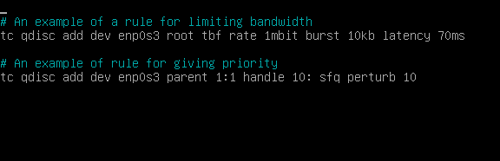

Запуск скрипта: sh /etc/qos.conf

Виконуємо команду tc qdisc show для перевірки виконання попердніх команд.



**Налаштування QoS на Mikrotik**

Налаштування обмеження швидкості буде відбуватися по конкретному користувачеві.

Перевірка початкової швидкості мережі:

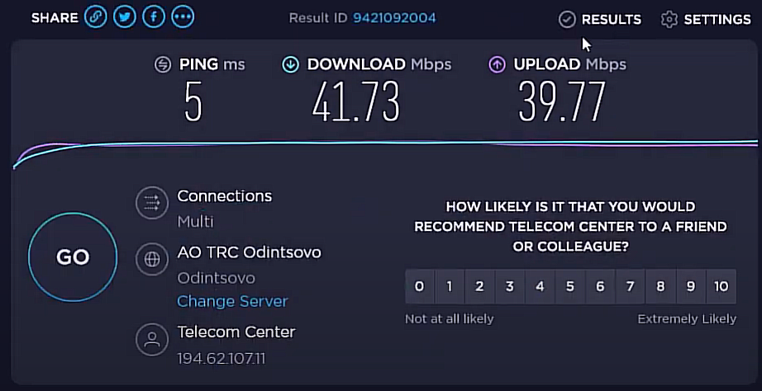

В розділі DHСР вибираємо статичний IP для ноутбука:

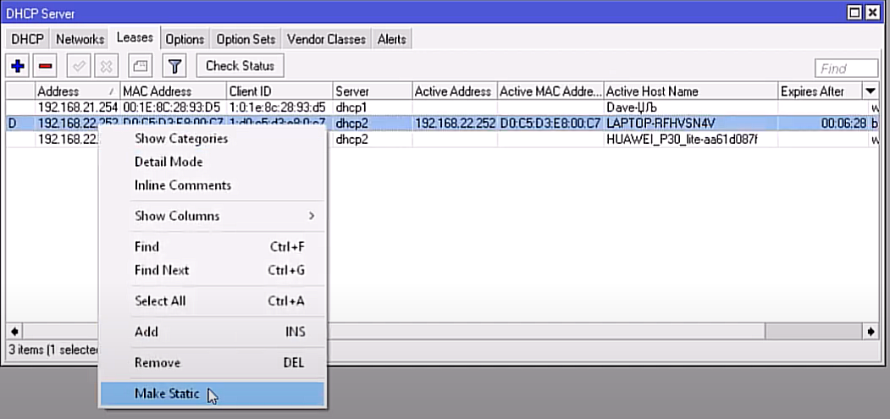

Створюємо нове правило для нашого користувача(де виставляється максимальна швидкість на прийом і віддачу 1мб):

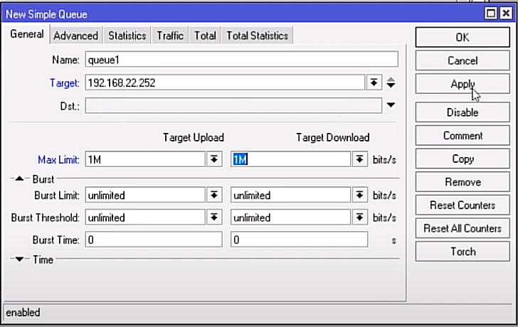

Перевірка швидкості:

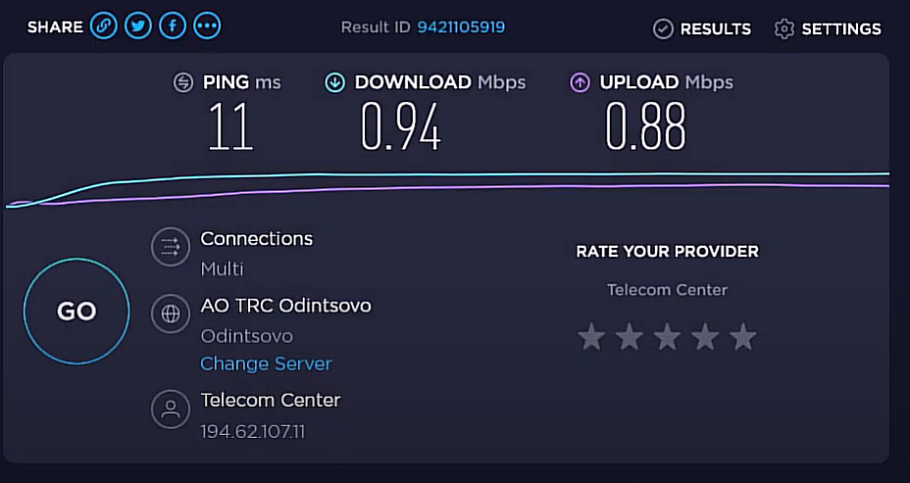

Можна налаштувати дані параметри для всієї підмережі:

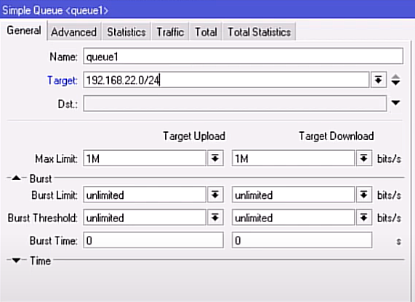

Щоб швидкість 1 Мбіт не ділилася на всіх користувачів(напр. при підключенні 10 користувачів в кожного швидкість буде 100 Кбіт) потрібно створити 2 типа черги 1 для прийому один для віддачі.

Kind вибрати pcq. Ввести Rate 2mbit. Для прийому поставити галочку на Dst.Adress, а для віддачі Src.Adress. Далі потрібно поставити загальну пропуску здатність на 20мбіт.

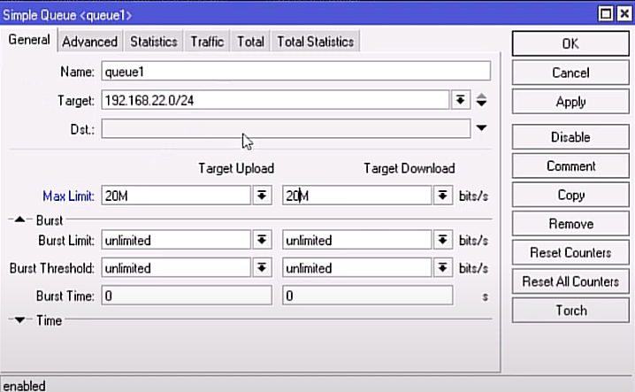

Вибираємо створені черги в розділі Advanced

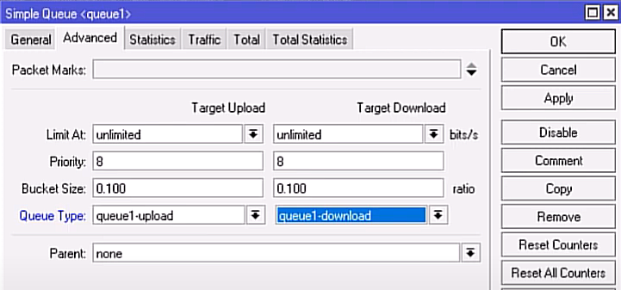

Hалаштування завершене